МІНІСТЕРСТВО ОСВІТИ І НАУКИ УКРАЇНИ

НАЦІОНАЛЬНИЙ ТЕХНІЧНИЙ УНІВЕРСИТЕТ

«Харківський політехнічний інститут»

Кафедра «Програмна інженерія та інформаційні технології управління»

Лабораторна робота №1

за курсом «Екологія»

Виконав:

студент групи КН-34в

Пашко Б. И.

Перевірила:

к.г.н., доцент каф. ПІІТУ

Козуля Т.В.

Харків 2017

**Тема:** Оценка экологичности работы ХАЭС по методу материального баланса.

**Цель:** Оценка воздействия выбросов, сбросов предприятия на окружающею среду.

**Постановка задачи:**

1. Выбрать предметную область производства, изучить её и представить производственный процесс (описание производства, используемого сырья, территории местонахождения объекта исследований).
2. Составить схему материально-энергетического баланса предприятия и производства продукции.

**Ход работы:**

Координаты Хмельницкой АЭС: ОП "Хмельницкая АЭС"

ул. Энергетиков, 20,

Нетишин,

Хмельницкая обл.,

Украина,

30100

Покажем на рисунке 1 ее географическое положение.

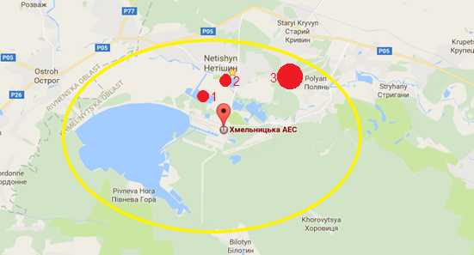

Рисунок 1 – Географическое положение ХАЭС

Для построения графа необходимо проанализировать окружающую среду на наличие экологических объектов.

Используя полученные данные можно построить граф, в котором вершина - это экологический объект, а ребро - влияние одного объекта на другой. В результате получаете граф показан на рисунке 2.

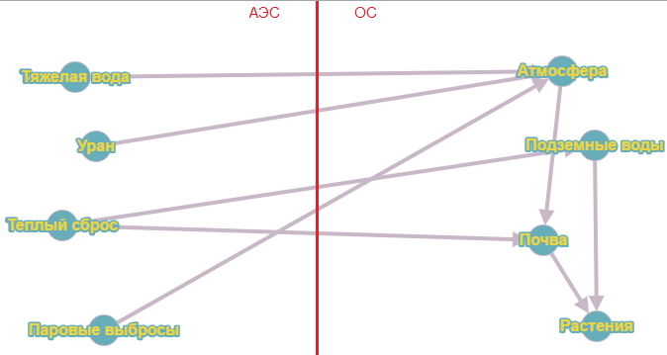

Рисунок 2 - Граф экологеской системы

Таблица 1 – Матрица смежности для расчетов внешней устойчивости

|  |  |  |  |  |  |
| --- | --- | --- | --- | --- | --- |
|  |  | A | B | C | D |
|  |  | ХАЕС | HOLTEC | Гидросфера | Атмосфера |
| A | ХАЕС | 0 | 1 | 1 | 1 |
| B | HOLTEC | 0 | 0 | 1 | 1 |
| C | Гидросфера | 0 | 1 | 0 | 0 |
| D | Атмосфера | 0 | 1 | 0 | 0 |

По единицам матрицы смежности были построены парные дизьюнкты и получена ДНФ:

(A˅B) (A˅C) (A˅D) (B˅C) (B˅D) = (A˄B˄C) ˅ (A˄B˄D) ˅ (A˄C˄D) ˅ (B˄C˄D) ˅ (A˄B˄C˄D)

Определим устойчивость и определим что наиболее чувствительными к внешним воздействиям являются такие вершины графа как атмосфера и гидросфера**.**

Общая схема выработки электроэнергии приведена на рисунке 3.

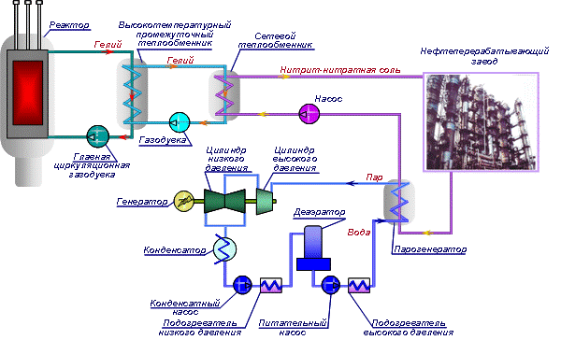  
Рисунок 3 – Общая технологическая схема производства сока

Предоставим данные о материальном балансе на производстве в таблице 1

Таблица 1 – Таблица входов и выходов

|  |  |  |  |  |  |
| --- | --- | --- | --- | --- | --- |
| Вход | Процесс | Выход | | Состав выхода | |
| Уран-235 (235U) (4 %)  Уран-238 (238U) (96%) | Ядерная реакция | Изотопы | | Уран-238(238U) (94,15%) | |
| Уран-235(235U) (0,8%) | |
| Уран-236(236U) (0,4%) | |
| Изотопы Pu (0,089%) | |
| Вода | Работа 2-го контура | | Водяной пар | | Пар (100%) |

Составим материальный баланс работы АЭС.

Пусть *a* = Уран 235, *b* = Уран 238. Тогда:

$$a+b=Уран-235\left(0,8\right),Уран-236\left(0,46\right),Уран-238\left(94,3\right),ИзотопыPu\left(0,89\right)$$

В результате данного равенства получаем экологический баланс:

Диаграмма 1 – Материальный баланс работы АЭС

**Выводы:** В ходе оценки экологичности работы прдеприятия было по методу материального баланса было выяснено, что огромная часть ресурсов превращается в твердые отходы, выбрасывающиеся в атмосферу и частично уходящие в воду.В результате оценки материального баланса можно сделать вывод что производство соответствует санитарно-техническим нормам выбросов и его можно назвать экологичным.

**Список используемой литературы:**

1. Бурячок Т.О. Електроенергетика та охорона навколишнього середовища
2. <http://menr.gov.ua/index.php/dopovidi>
3. <https://wupperinst.org/uploads/tx_wupperinst/MIT_2014.pdf>
4. http://ecodelo.org/9525-232_raschet_predelno_dopustimogo_vybrosa-2_monitoring_i_normirovanie_vybrosov_i_sbrosov_zagryaz